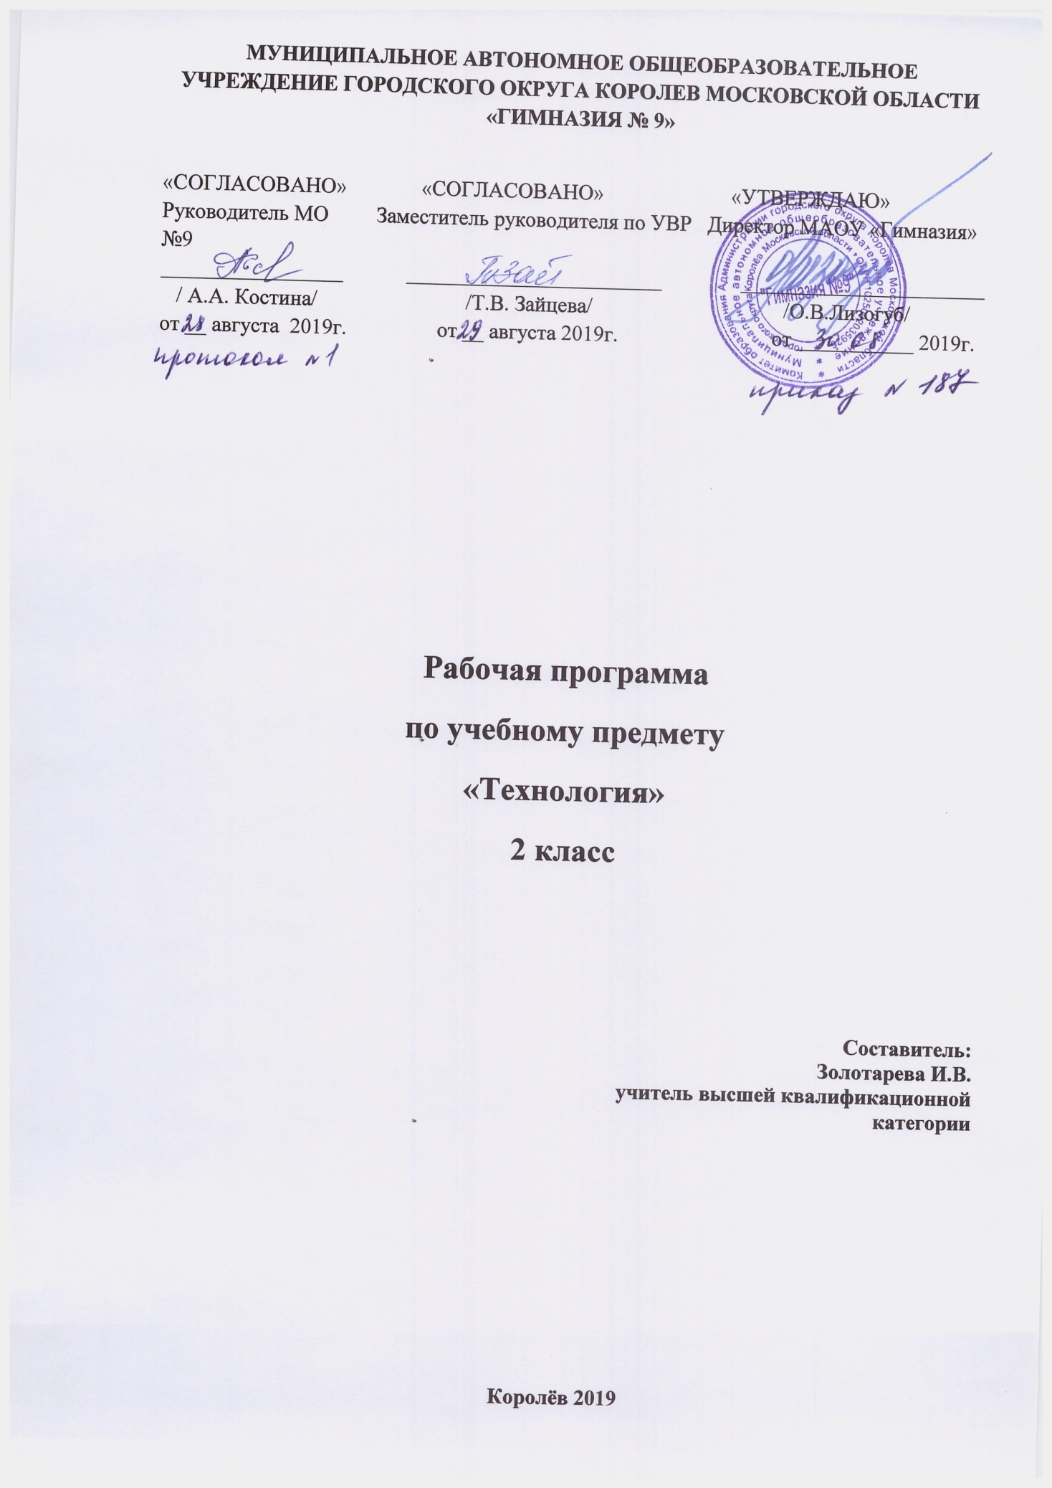

Пояснительная записка

Рабочая программа по предмету «Технология» для учащихся 1-4 классов составлена в соответствии с требованиями Федерального государственного образовательного стандарта НОО (приказ Министерства образования и науки РФ от 06.10.2009 г. № 373), с учетом Примерной основной образовательной программы НОО, одобренной решением федерального учебно-методического объединения по общему образованию (протокол от 8 апреля 2015г № 15), является Основной образовательной программой НОО МАОУ «Гимназия № 9».
Вклад учебного предмета в общее образование: имеет практико-ориентированную направленность. Его содержание не только дает ребенку представление о технологическом процессе как совокупности применяемых при изготовлении какой-либо продукции процессов, правил, требований, но и показывает, как использовать эти знания в разных сферах учебной и внеучебной деятельности (при поиске информации, усвоении новых знаний, выполнении практических заданий).
Целями изучения предмета «Технология» в начальной школе являются:
- приобретение личного опыта как основы обучения и познания;
- приобретение первоначального опыта практической преобразовательной деятельности на основе овладения технологическими знаниями, технико-технологическими умениями и проектной деятельностью;
- формирование позитивного эмоционально-ценностного отношения к труду и людям труда.
Программа направлена на реализацию средствами предмета «Технология»
основных задач образовательной области «Технология»:
-духовно-нравственное развитие учащихся, освоение нравственно-эстетического и социально-исторического опыта человечества;
- формирование первоначальных конструкторско-технологических знаний и умений;
- развитие знаково-символического и пространственного мышления, творческого и репродуктивного воображения ;
- развитие регулятивной структуры деятельности, включающей целеполагание, планирование, прогнозирование, контроль, коррекцию и оценку;
- формирование внутреннего плана деятельности на основе поэтапной отработки предметно-преобразовательных действий;
- развитие коммуникативной компетентности младших школьников на основе организации совместной продуктивной деятельности;
- формирование умения искать и преобразовывать необходимую информацию на основе различных информационных технологий;
- формирование мотивации успеха и достижений, творческой самореализации на основе организации предметно-преобразующей деятельности;
- развитие эстетических представлений и критериев на основе художественно-конструкторской деятельности;
- ознакомление с миром профессий и их социальным значением, историей возникновения и развития.
- овладение первоначальными умениями передачи, поиска, преобразования, хранения информации, использования компьютера; поиск (проверка) необходимой информации в словарях, каталоге библиотеки.
Особое внимание в программе отводится практическим работам, при выполнении которых учащиеся:
-знакомятся с рабочими технологическими операциями, порядком их выполнения при изготовлении изделия, учатся подбирать необходимые материалы и инструменты;
- овладевают отдельными технологическими операциями;
- знакомятся со свойствами материалов, инструментами, машинами;
- знакомятся с законами природы;
- учатся экономно расходовать материалы;
- осваивают проектную деятельность;
- учатся преимущественно конструкторской деятельности
Практико-ориентированная направленность содержания учебного предмета «Технология» естественным путем интегрирует знания, полученные при изучении других учебных предметов (математика, окружающий мир, изобразительное искусство, русский язык, литературное чтение), и позволяет реализовать их в интеллектуально-практической деятельности ученика. Это, в свою очередь, создает условия для развития инициативности, изобретательности, гибкости мышления.
Форма организации образовательного процесса:
Классно-урочная система.
Технологии, используемые в обучении:
Развивающего обучения, обучения в сотрудничестве, игровые технологии, информационно-коммуникационные технологии, проблемного обучения, критического мышления, здоровьесбережения, личностно ориентированного обучения, проблемно-диалогического обучения, элементы технологии групповой проектной деятельности.
Основными формами и видами контроля знаний, умений и навыками являются:
- текущий контроль – в форме устного фронтального опроса; выставка изделий; проектные работы.

Место предмета

На изучение технологии в каждом классе начальной школы отводится по 1 ч. в неделю. Курс рассчитан на 135 ч.: в 1 классе – 33ч. (33 учебные недели), во 2 - 4 классах - по 34 ч. (34 учебные недели в каждом классе).

Распределение учебных часов по разделам программы

Название разделов | Кол-во часов | Практическая работа | Проект | Изделия
Давай познакомимся | 1 | - | - | -
Человек и земля | 23 | 4 | 3 | 20
Человек и вода | 3 | - | 1 | 2
Человек и воздух | 3 | - | - | 3
Человек и информация | 3 | 1 | - | 1
Заключительный урок | 1 | - | - | -
Итого | 34 | 5 | 4 | 26

Используемый учебно-методический комплекс
Роговцева Н.И., Богданова Н.В., Добромыслова Н.В. Технология. 2 класс: учебник для общеобразовательных учреждений с приложением на электронном носителе. М.: Просвещение, 2013.
Роговцева Н.И., Богданова Н.В., Добромыслова Н.В.Технология. Рабочая тетрадь. 2 класс. М. Просвещение, 2013.
Электронное приложение к учебнику «Технология». 2 класс (диск CD-ROM). М.: Просвещение 2013.

ПЛАНИРУЕМЫЕ РЕЗУЛЬТАТЫ ОСВОЕНИЯ ПРОГРАММЫ
ПРЕДМЕТНЫЕ
Обучающиеся научатся:
- называть профессии и описывать их особенности;
- понимать общие правила создания предметного рукотворного мира; планировать предстоящую практическую работу, осуществлять корректировку хода практической работы;
- выполнять доступные действия по самообслуживанию и доступные виды домашнего труда;
- отличать особенности разных материалов;
- бережно относиться к природе как источнику сырьевых ресурсов; организовывать рабочее место в зависимости от вида работы. уважительно относится к труду людей;
- осуществлять под руководством учителя элементарную проектную деятельность;
- планировать трудовой процесс;
- отбирать и анализировать информацию из разных источников;
- выполнять доступные технологические приемы ручной обработки материалов: разметка деталей по шаблону, по линейке;
- сборка и отделка изделия; экономно расходовать материалы;
- применять приемы безопасной работы ручными инструментами: линейка, ножницы, швейная игла, циркуль;
- работать с простейшей технической документацией: распознавать и читать простейшие чертежи;
- изготавливать плоскостные и объемные изделия по простейшим чертежам и технологическим картам;
- готовить материалы к работе; экономно расходовать материалы;
- прогнозировать конечный практический результат; заполнять технологические карты;
- читать условные графические изображения;
- анализировать устройство изделия: выделять детали, их форму, виды соединения деталей;
- решать простейшие задачи конструктивного характера по изменению вида и способа соединения деталей;
- различать виды конструкций и способы их сборки;
- изготавливать несложные конструкции изделий по рисунку, образцу или чертежу
- создавать мысленный образ конструкции, воплощать этот образ в материале;
- соблюдать безопасные приемы труда;
- использовать простейшие приемы работы с готовыми электронными ресурсами: активировать, читать информацию, выполнять задания; использовать рисунки из ресурса компьютера;
- простейшим приемам поиска информации в Интернете;
- познакомиться с доступными способами получения, хранения, переработки информации;
- создавать небольшой текст по определенной тематике.
Обучающиеся получат возможность научиться:
- уважительно относится к труду людей;
- осуществлять под руководством учителя элементарную проектную деятельность;
- планировать трудовой процесс;
- отбирать и анализировать информацию из разных источников. прогнозировать конечный практический результат;
- заполнять технологические карты;
- читать условные графические изображения;
- познакомиться с доступными способами получения, хранения, переработки информации;
- создавать небольшой текст по определенной тематике.
- МЕТАПРЕДМЕТНЫЕ РЕЗУЛЬТАТЫ
- Обучающиеся научатся:
- - овладению способностью принимать и сохранять цели и задачи учебной деятельности, поиска средств ее осуществления.
- - освоению способов решения проблем творческого и поискового характера.
- - умению планировать, контролировать и оценивать учебные действия в соответствии с поставленной задачей и условиями ее реализации;
- - определять наиболее эффективные способы достижения результата;
- - использовать знаково-символические средства представления информации для создания моделей изучаемых объектов и процессов, схем решения учебных и практических задач;
- - использовать различные способы поиска (в справочных источниках и открытом учебном информационном пространстве сети Интернет), сбора, обработки, анализа, организации, передачи и интерпретации информации в соответствии с коммуникативными и познавательными задачами и технологиями учебного предмета,
- Учащиеся получат возможность:
- - научиться вводить текст с помощью клавиатуры, фиксировать (записывать) в цифровой форме измеряемые величины и анализировать изображения, звуки, готовить свое выступление и выступать с аудио-, видео- и графическим сопровождением;
- - соблюдать нормы информационной избирательности, этики и этикета.
- - овладеть навыками смыслового чтения текстов различных стилей и жанров в соответствии с целями и задачами;
- - осознанно строить речевое высказывание в соответствии с задачами коммуникации и составлять тексты в устной и письменной формах;
- - овладеть логическими действиями сравнения, анализа, синтеза, обобщения, классификации по родовидовым признакам, установления аналогий и причинно-следственных связей, построения рассуждений, отнесения к известным понятиям;
- - слушать собеседника и вести диалог;
- - признавать существование различных точек зрения и права каждого иметь свою;
- - излагать свое мнение и аргументировать свою точку зрения и оценку событий.
- ЛИЧНОСТНЫЕ РЕЗУЛЬТАТЫ
- У обучающихся будут сформированы:
- - уважительное отношение к предметам, иному мнению, истории и культуре;
- - способности принимать и осваивать социальную роль обучающегося, развитию мотивов учебной деятельности и формированию личностного смысла учения.
- - способности самостоятельности и личной ответственности за свои поступки;
- - интерес к отдельным видам предметно-практической деятельности;
- - представления о причинах успеха и неуспеха в предметно-практической деятельности;
- - представления о значении проектной деятельности.
- - интерес к конструктивной деятельности;
- - простейшие навыки самообслуживания (уход за одеждой, ремонт одежды);
- - основные критерии оценивания деятельности других учеников на основе заданных в учебнике критериев и ответов на «Вопросы юного технолога»;
- Обучающиеся получат возможность для формирования:
- - эстетических потребностей, ценностей и чувств;
- - навыков сотрудничества со взрослыми и сверстниками в разных социальных ситуациях, умения не создавать конфликтов и находить выходы из спорных ситуаций.
- - установок на безопасный и здоровый образ жизни;
- - самостоятельно определять и объяснять свои чувства и ощущения, возникающие в результате созерцания, рассуждения, обсуждения, самые простые общие для всех людей правила поведения (основы общечеловеческих нравственных ценностей);
- - основных моральные норм поведения;
- - в предложенных ситуациях, опираясь на общие для всех простые правила поведения, делать выбор, какой поступок совершить;
- - внутренней позиции школьника на уровне положительного отношения к трудовой деятельности;
- - ценности коллективного труда в процессе создания изделия и реализации проекта;
- - уважительного отношения к людям и результатам их трудовой деятельности.
- эстетических чувств (прекрасного и безобразного);
- - потребность в творческой деятельности;

Содержание программы
с указанием основных видов деятельности
Содержание курса представлено следующими основными разделами:
- Общекультурные и общетрудовые компетенции.
- Технология ручной обработки материалов, элементы графической грамотности;
- Конструирование и моделирование
- Практика работы на компьютере
2 класс
34 часа (34 недели по 1 часу)
Раздел 1. Давайте познакомимся (1ч)
Знакомство с учебником, материалами и инструментами.
Раздел 2. Человек и земля (24 ч)
Земледелие (1 ч)
- Деятельность человека на земле. Способы обработки земли и выращивание овощных культур. Выращивание лука
Посуда (4 ч)
- Виды посуда и материалы, из которых она изготавливается. Способы изготовления посуды из глины. Назначение посуды. Способы хранения продуктов. Изделия «Корзина с цветами», «Семейка грибов на поляне», игрушка из теста.
Проект «Праздничный стол»
Народные промыслы (5 ч)
- Народные промыслы. Изделия золотая хохлома, городецкая роспись, дымковская игрушка, аппликация из бумаги и ткани «Матрешка», пейзаж «Деревня»
Домашние животные и птицы (3 ч)
- Значение лошади в жизни человека. Как человек ухаживает за лошадью. Аппликация «Лошадка», мозаика «Курочка из крупы»
Проект «Деревенский двор»
Новый год (1 ч)
- История возникновения елочных игрушек и традиции празднования Нового года.
Строительство (1 ч)
- Особенности деревянного зодчества. Знакомство с профессией плотника. Различные виды построек деревянного зодчества. Конструкция русской избы. Изделие «Изба»
В доме (4 ч)
- Традиции оформления русской избы, правила приема гостей. Традиции и поверья разных народов. Игрушка из помпона «Домовой», плетение коврика, конструирование из картона «Стол и скамья»
Проект «Убранство избы».
Народный костюм (4 ч)
- Национальный костюм и особенности его украшения. Национальный костюм разных народов. Работа с нитками и картоном «Русская красавица», аппликация из ткани «Костюмы для Ани и Вани», шитье «Кошелек», вышивание салфетки
Раздел 3. Человек и вода (3 ч)
Рыболовство. (3 ч)
- Вода и ее роль в жизни человека. Приспособления для рыболовства. Изделие «Золотая рыбка», полуобъёмная аппликация «Русалка»
Проект «Аквариум»
Раздел 4. Человек и воздух (3ч)
Птица счастья (1 ч)
- Значение символа птицы в культуре. Оберег. Оригами «Птица счастья»
Использование ветра (2 ч)
- Использование силы ветра человеком. Конструирование «Ветряная мельница», изготовление флюгера.
Раздел 5. Человек и информация (3ч)
Книгопечатание (1 ч)
- История книгопечатания. Способы создания книги. Значение книги для человека. Оформление разных видов книги. Изделие «Книжка-ширма»
Поиск информации в Интернете (2 ч)
- Способы поиска информации. Правила набора текста. Поиск информации в интернете

КАЛЕНДАРНО - ТЕМАТИЧЕСКОЕ ПЛАНИРОВАНИЕ
2 КЛАСС (34 Ч)

№ п/п |  | Тема урока | Количество часов
Здравствуй дорогой друг! (1 ч)
1 |  | Введение. Как работать с учебником | 1
Раздел 1.Человек и земля (23 ч)
2 | сентябрь | Земледелие. Выращивание лука | 1
3 |  | Посуда Изделие «Корзина с цветами». | 1
4 |  | Изделие: «Семейка грибов на поляне». | 1
5 | октябрь | Игрушка из теста | 1
6 |  | Проект «Праздничный стол» | 1
7 |  | Народные промыслы. Хохлома. | 1
8 |  | Изделие «Городецкая роспись». | 1
9 | ноябрь | Изделие: «Дымковская игрушка» | 1
10 |  | Изделие: «Матрешка | 1
11 |  | Пейзаж «Деревня». | 1
12 |  | Домашние животные и птицы. Лошадка. | 1
13 | декабрь | Изделие «Петушок» | 1
14 |  | Проект «Деревенский двор». | 1
15 |  | Новый год. Изделие «Новогодняя маска» | 1
16 |  | Строительство. Изба. | 1
17 | январь | В доме. Домовой. | 1
18 |  | Проект «Убранство избы». Русская печь. | 1
19 |  | Изделие: Коврик. | 1
20 |  | Изделие: «Стол и скамья» | 1
21 | февраль | Народный костюм. Русская красавица | 1
22 |  | Изделие «Костюмы для Ани и Вани». | 1
23 |  | Изделие: Кошелёк | 1
24 |  | Изделие «Салфетка» | 1
Раздел 2.Человек и вода (3 ч)
25 | март | Рыболовство. Композиция «Золотая рыбка». | 1
26 |  | Проект «Аквариум». | 1
27 |  | Изделие «Русалка» | 1
Раздел 3.Человек и воздух (3 ч)
28 | апрель | Изделие: «Птица счастья». | 1
29 |  | Использование ветра. Ветряная мельница. | 1
30 |  | Изделие: флюгер. | 1
Раздел 4. Человек и информация (3 ч)
31 | май | Книгопечатание. Книжка-ширма | 1
32 |  | Поиск информации в Интернете. | 1
33 |  | Поиск информации в Интернете. | 1
34 |  | Подведение итогов. Конференция. Выставка изделий | 1

